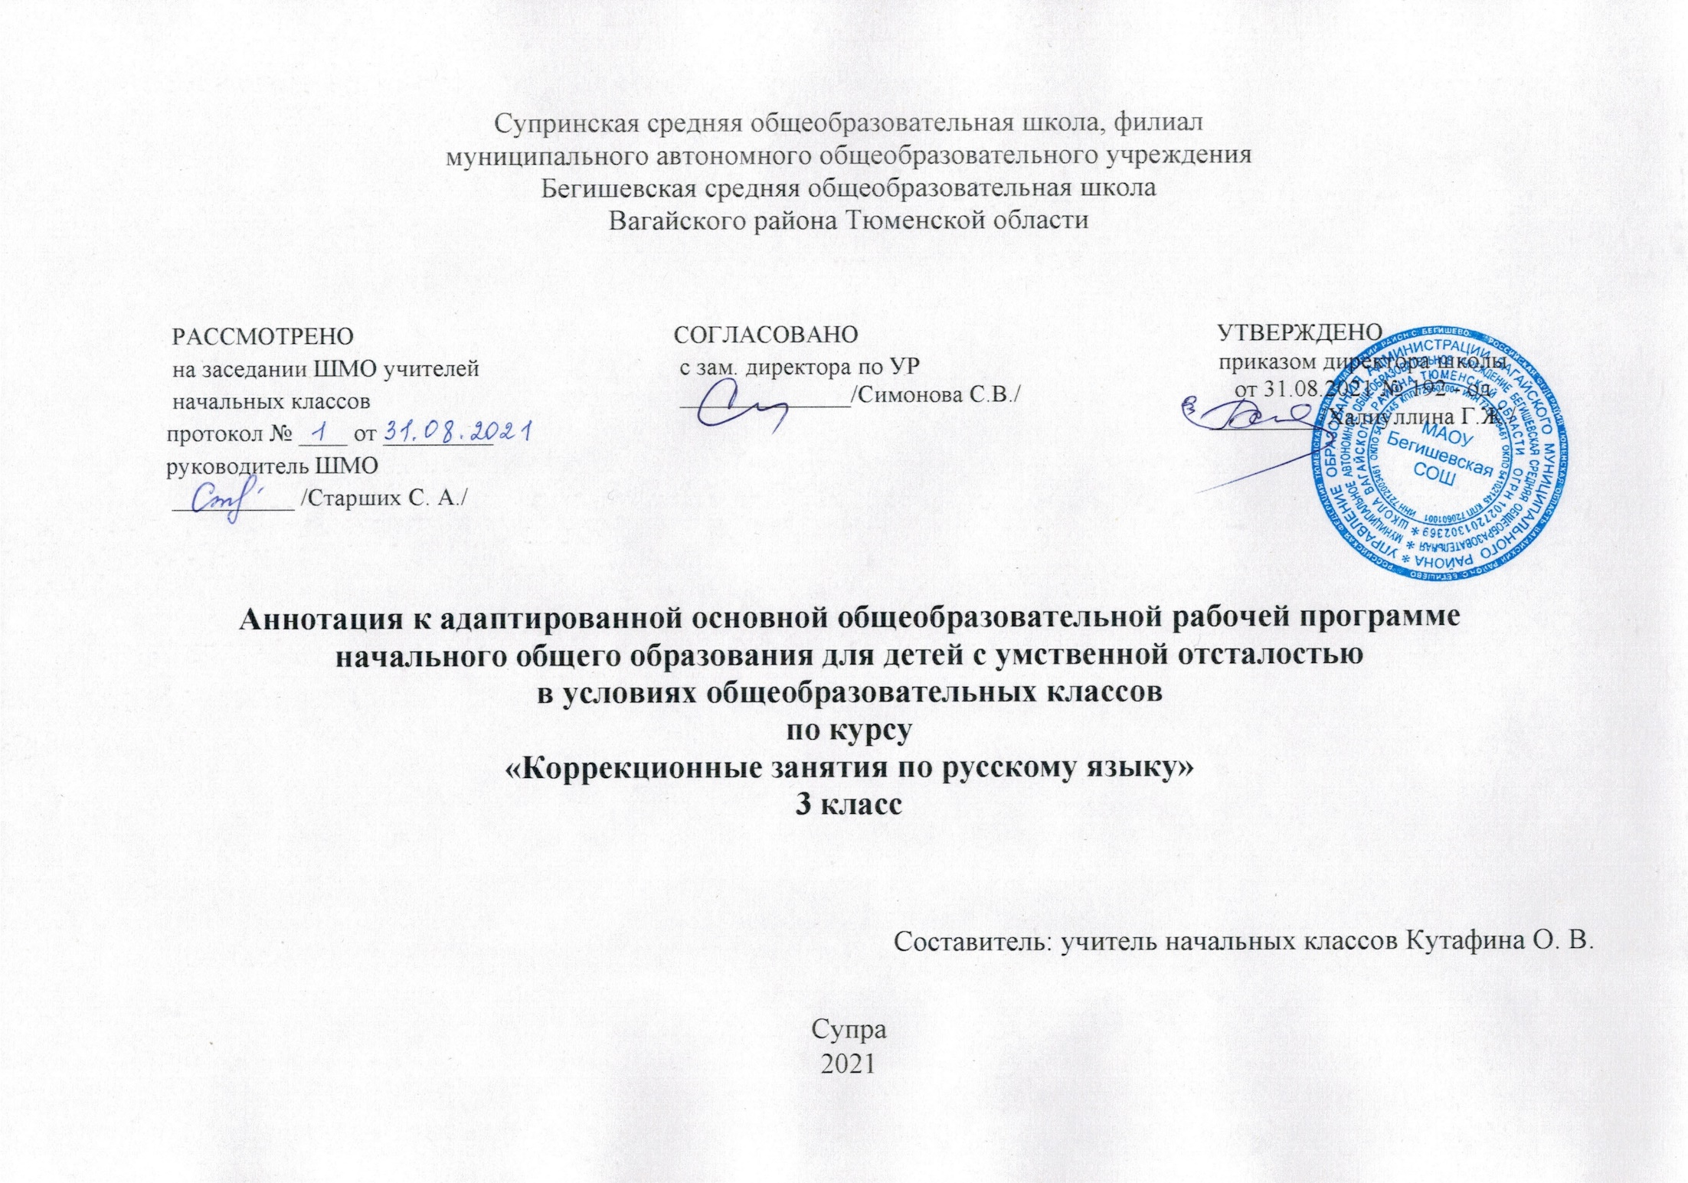
Ι. Нормативная база и УМК

Рабочая программа разработана на основе:
* Закон Российской Федерации «Об образовании в Российской Федерации» от 29.12.2012 №273 – ФЗ
*Федеральный государственный образовательный стандарт образования обучающихся с ограниченными возможностями здоровья (приказ Министерства образования и науки Российской Федерации от 19.12. 2014 № 1598)
*Федеральный государственный образовательный стандарт образования обучающихся с умственной отсталостью (интеллектуальными нарушениями) (приказ Министерства образования и науки Российской Федерации от 19.12. 2014 № 1599)
*Адаптированная основная образовательная программа муниципального автономного общеобразовательного учреждения Бегишевская средняя общеобразовательная школа Вагайского района Тюменской области;
*Учебный план для реализации адаптированных образовательных программ в условиях общеобразовательных классов муниципального автономного общеобразовательного учреждения Бегишевская средняя общеобразовательная школа Вагайского района Тюменской области
*Программы специальных (коррекционных) образовательных учреждений VIII вида (0-4 классы)» под редакцией Воронковой. – М: Просвещение.

Рабочая программа ориентирована на использование учебников:
Э.В. Якубовская, Я. В. Коршунова Русский язык. 3 класс. Учебник для общеобразовательных организаций, реализующих адаптированные основные общеобразовательные программы в 2 частях - М.: Просвещение.

II. Количество часов, отводимое на изучение предмета
В третьем классе на изучение курса «Коррекционные занятия по русскому языку» отводится 1 час в неделю, всего 34 часа (34 учебные недели).
ΙII. Цель и задачи учебного предмета
Цель программы: ликвидация пробелов в знаниях по русскому языку; обогащение активного словарного запаса, совершенствование орфографической и пунктуационной грамотности, развитие речевой культуры, овладение правилами использования языка в разных ситуациях общения.
Задачи:
1. Формирование у обучающихся первоначальных языковых обобщений и интереса к языку.
2. Формирование представлений о связной письменной речи как о виде общения.
3. Формирование навыков грамотного и аккуратного письма.
4. Формирование нравственных, эстетических качеств личности.

Основными направлениями коррекционной работы являются:
-развитие графических навыков.
-развитие фонематического восприятия;
-развитие произвольного внимания;
- развитие слухового восприятия;
-развитие концентрации внимания и его устойчивости;
-развитие способности к дифференцированию усилий кисти руки;
-развитие речи и обогащение словаря;

